广西师范大学第五十六届校田径运动会报名须知
本次报名表分为纸质版报名表（电子版报名表打印）和电子版报名表，纸质版报名表需加盖报名单位公章于2025年10月20日中午12点前，育才校区交至公共体育教研部办公室（图书馆对面文二北楼212），雁山校区交至公体馆一楼器材室。逾期视为弃权，超过报名时间一律不准补报和改报。电子版报名表是直接导入运动会编排软件使用，各单位报名前请仔细阅读《广西师范大学第五十三届田径运动会竞赛规程》，电子版报名表于2025年10月20日中午12点前发送至电子邮箱（1125419706@qq.com）邮件名“单位全称-56届校运会报名表”。以下是报名表填写须知：
二、电子版报名表填写须知：
1.电子版报名表填写完成后需缩放后打印至A4纸上，如电子版报名表与纸质版报名表出现不一致的地方将以纸质版报名表为准进行调整；
2.本单位学生和教职工的所有报名项目信息都录入到一个电子表格上，从上到下按照“学生男子组-学生女子组-教工甲组-教工乙组-教工丙组”的顺序录入；
3.电子版报名表用于软件录入，因此填写过程中不可修改任何电子表格的格式，特别是蓝色部分（如下图）
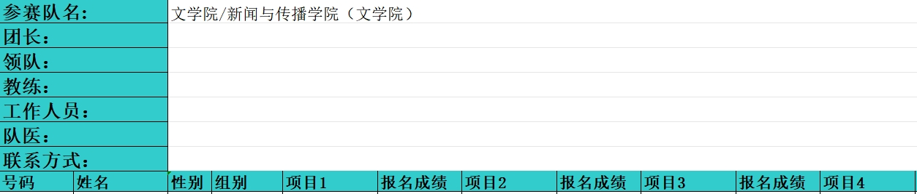
4.电子版报名表填写时“参赛队名”填写“单位全称（单位简称）”，例如：历史文化与旅游学院（文旅学院），单位简称不能超过6个字。领队、教练员和运动员录入姓名，联系方式填写单位联系人手机号码，其他“团长”、“工作人员”和“队医”可不填；（如下图）


5.“性别”、“组别”、“项目1”、“项目2”、“项目3”、“项目4”和“项目5”一律从下拉菜单中选择（如下图），不可自行填入项目或修改表格格式；
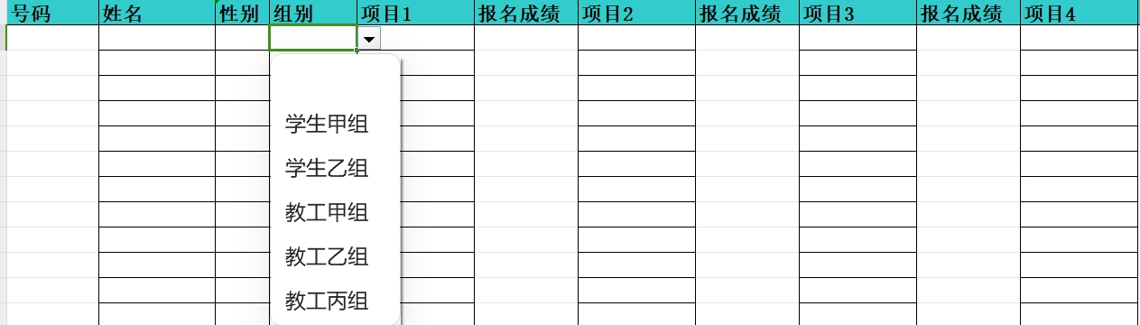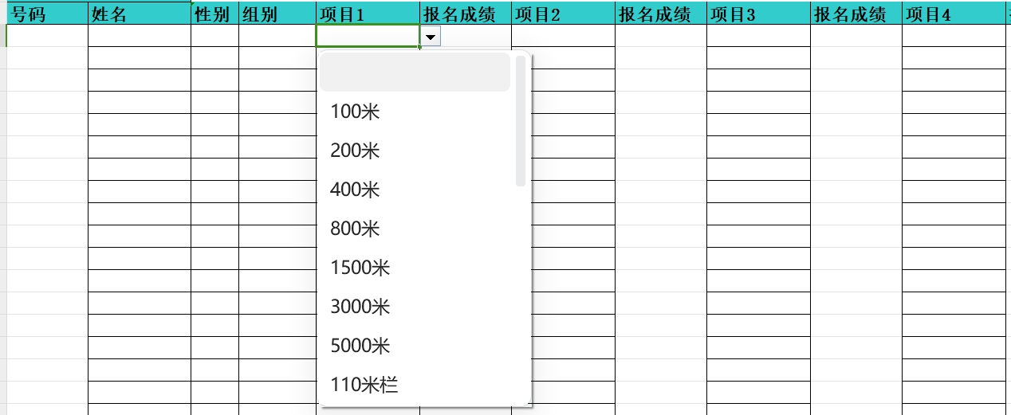
6.表格中“号码”、“报名成绩”、“个人最好成绩”、“身高”、“体重”、“出生”、“身份证”、“民族”、“籍贯”、“教练”、“运动员状态”这些栏目不用填写。（如下图）

7.电子版报名表中包含两个工作表（如下图），工作表一内填写个人项目表明表，工作表二内选择本单位报名参加的集体项目（如下图）；电子表格名称修改为“单位全称—校第56届田径运动会报名表（电子版）”；
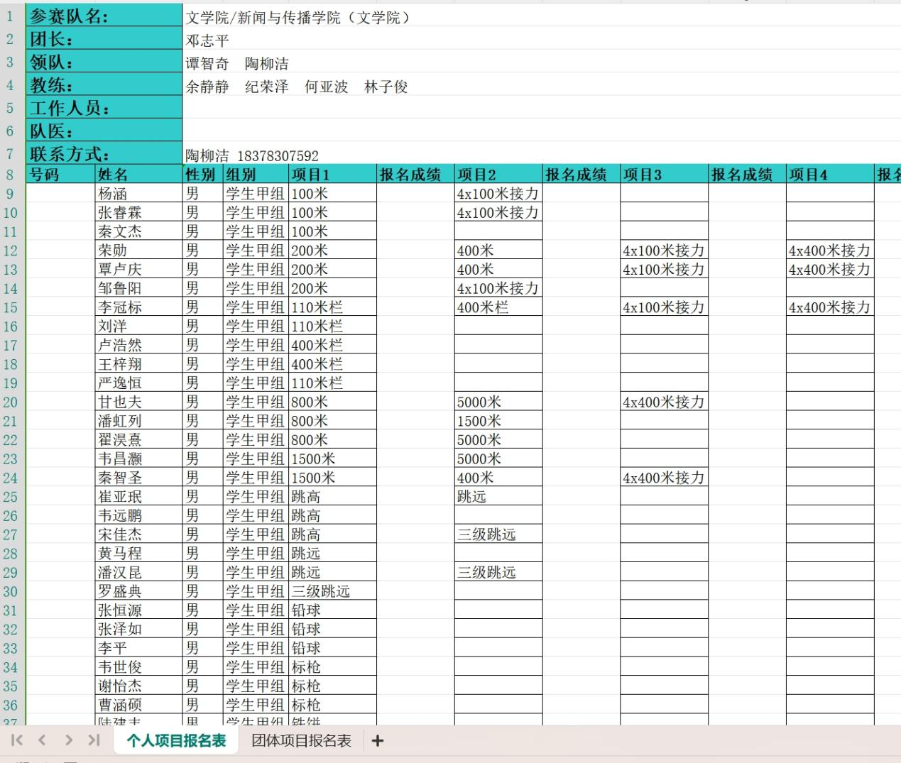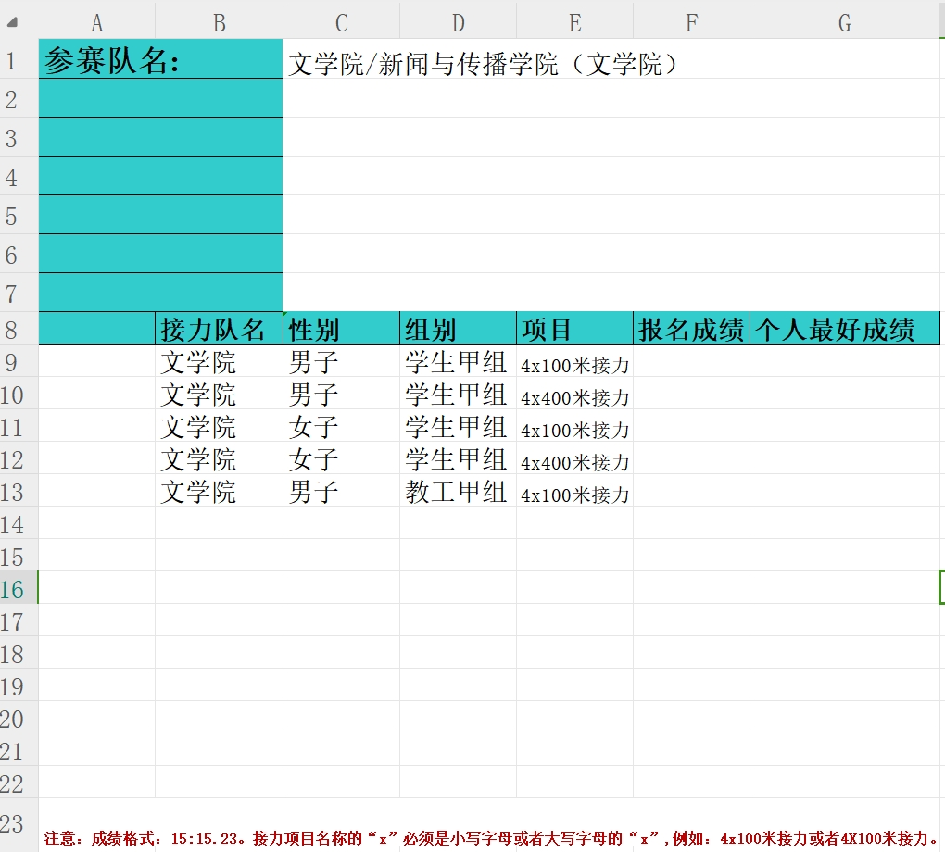

报名填报过程中如遇问题，请联系：王老师：13123538023

广西师范大学体育运动委员会
2025年9月25日

